Государственное бюджетное образовательное
учреждение дополнительного педагогического профессионального образования
центр повышения квалификации специалистов
«Информационно-методический центр»
Московского района
Санкт-Петербурга
196135, Санкт-Петербург,
ул. Ленсовета, д. 6 тел./факс 373-18-43

Ресурсная карта образовательной организации по реализации здоровьесберегающей деятельности
ОУ №362 Московского района Санкт-Петербурга

Ресурсная карта по направлению «Здоровьесозидающая деятельность ОУ» представляет собой форму мониторинга, основные цели которого можно свести к следующим:

- проведение учреждением комплексного самоанализа, обобщение собственного опыта ведения здоровьесберегающей деятельности (по спектру тематических направлений),

- выявление направлений для дальнейшего развития, постановка целей и задач на перспективу,
- обобщение и распространение передового опыта ведения здоровьесозидающей деятельности ОУ.

Система работы с картой строится по следующей схеме:
Этап | Срок | Ответственный исполнитель
Предоставление карты ОУ, самостоятельное изучение ресурсной карты образовательными учреждениями, частичное заполнение. Дистанционная поддержка методистом. | Март 2015 г. | Отдел образования,  ИМЦ Московского района
Семинар-практикум по формированию ресурсной карты | Апрель 2015 г. | ИМЦ Московского района
Организация работы проектных групп по проблемным вопросам карты. Цикл практикоориентированных районных семинаров. Внесение ОУ необходимых изменений в документы стратегического планирования ОУ | Май -июнь 2015 г. | ИМЦ Московского района

Общая схема самоанализа
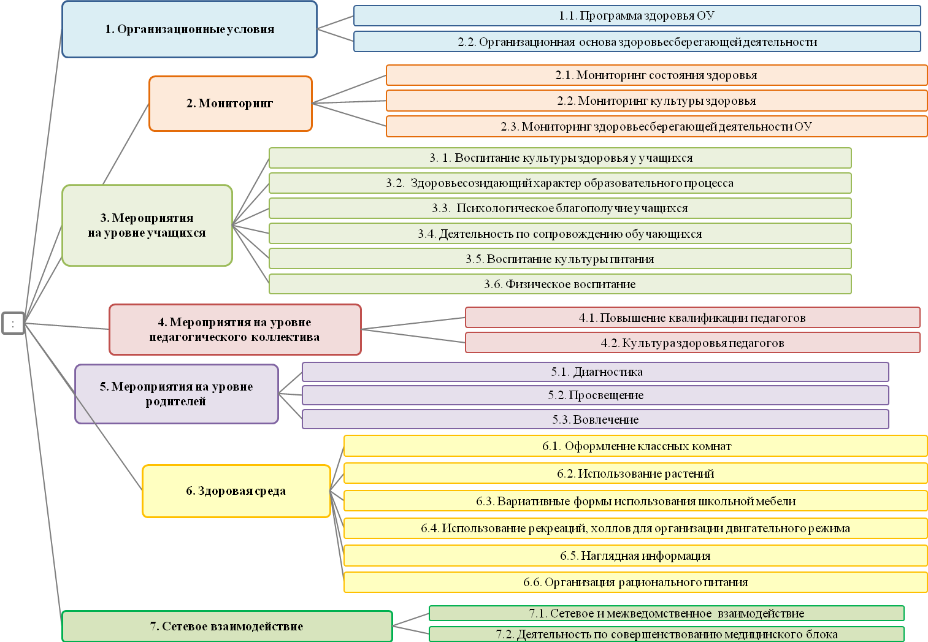

Раздел 1. ОРГАНИЗАЦИОННЫЕ УСЛОВИЯ ВЕДЕНИЯ ЗДОРОВЬЕСБЕРЕГАЮЩЕЙ ДЕЯТЕЛЬНОСТИ

Схема раздела

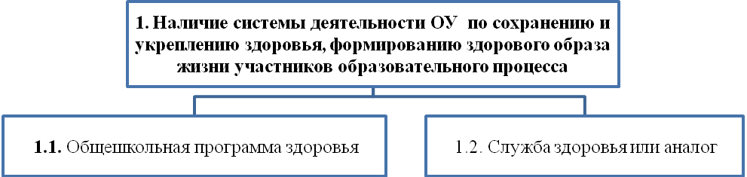

  - Общешкольная программа формирования культуры здорового и безопасного образа жизни участников образовательного процесса
Наименование программы здоровья ОУ | Перечень тематических подпрограмм
Программа “Здоровый образ жизни ” | «Здоровое питание», «Школьное питание – здоровое питание», «Профилактика табакокурения среди обучающихся», «Учебное занятие - здоровьесберегающая территория», «Формирования ценности здоровья и здорового образа жизни».

  - Организационная основа реализации Программа Здоровья
Наименование | Направления деятельности | Состав | Документация
Служба здоровья включает в себя следующий кадровый состав:  директор школы, заместитель директора по учебно-воспитательной работе, социальный педагог,  заведующая библиотеки,  медицинский работник, психолог,  логопед, заведующая столовой,  учителя-предметники | Звенья Службы здоровья: административное, социально-педагогическое, медицинское, служба питания, психологическое, физкультурное. Основные направления: медицинское, психологическое и педагогическое, но расширяет зону исследований влияния организации учебно-воспитательного процесса на состояние здоровья обучающихся. | Цой Галина Сергеевна - зам директора по воспитательной работе  Бутакова Любовь Анатольевна - социальный педагог школы  Зиновьева Валерия Александровна - специалист-психолог ЦПМСС  Тарола И.Н – медицинская сестра от детской районной поликлиники  Агапова Галина Николаевна - зав. производством школы  Сызранова Наталия Владимировна - руководитель МО классных руководителей  Филиппова Мария Сергеевна - учитель физической культуры школы | Нормативные документы:  Приказ, положение, локальные акты, Устав школы

РАЗДЕЛ 2. МОНИТОРИНГ
Схема раздела
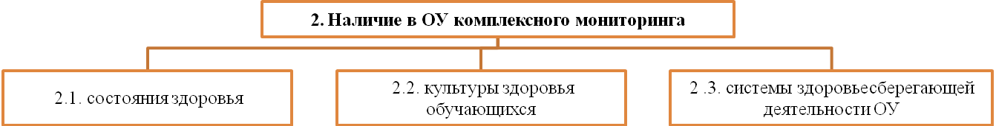
2.1. Мониторинг здоровья
Соматическое здоровье | Психологическое здоровье
Примерное содержание самоанализа:  динамика распределения по:  - физкультурным группам, группам здоровья,  - группам по заболеваниям (в том числе, хронические заболевания, острая заболеваемость и т.д.)  - определение соответствия биологического возраста календарному  - пропуски уроков по болезни, заболеваемость по четвертям, статистика заболеваемости учащихся в течение года, количество пропусков и диагнозы по медицинским справкам | Проводится специалистами ЦПМСС психодиагностика по следующим направлениям:  - уровня психоэмоционального напряжения  - психологических особенностей личности,  - динамики адаптации к обучению в школе,  - социально-психологического климата,  - самооценки, уровня тревожности,  - мотивационной направленности,  - степени комфортности, восприятия педагогического коллектива  - склонности к отклоняющемуся поведению, факторов риска, ключевых зон, требующих адресного развития

2.2. Мониторинг культуры здоровья | 2.3. Мониторинг здоровьесберегающей деятельности ОУ
- мониторинг следующих показателей: знания, ценностное отношение и самооценка образа жизни по тематикам: здоровье в целом, двигательная активность, рациональное питание, полезные привычки, психологическое здоровье  Культура здоровья школьника - это интегративное личностное качество, приобретаемое в результате освоения и принятия индивидом духовного опыта человечества в сфере сохранения и укрепления здоровья, ответственности за его совершенствование в течение всей жизни. Деятельностная форма проявления культуры здоровья – это ведение здорового образа жизни, который следует понимать, как  - способ жизнедеятельности, обеспечивающий формирование, сохранение и укрепление здоровья, способствующий выполнению человеком социально-биологических,  - способ биологической и социальной адаптации человека в конкретных условиях жизни,  - способ его выживания в условиях современного кризиса (экономического, экологического, социального).  Основные компоненты здорового образа жизни:  - оптимальный двигательный режим;  - тренировка иммунитета и закаливание;  - рациональное питание;  - психофизиологическая регуляция;  - рациональная организация жизнедеятельности (рациональный режим жизни);  - отсутствие вредных привычек;  - валеологическое самообразование.  Программа “Здоровый образ жизни ” основана на принципах личностно-ориентированного и деятельностного подходов к здоровьюсбережению в ГБОУ СОШ №362.  Социальный эффект от реализации программы  Система физкультурно-оздоровительной работы в школе направлена на обеспечение рациональной организации двигательного режима обучающихся, нормального физического развития и двигательной подготовленности обучающихся всех возрастов, повышение адаптивных возможностей организма, сохранение и укрепление здоровья обучающихся и формирование культуры здоровья.  В школе работают оснащенные спортивный зал, фитнесс-кабинет, имеется спортивная площадка, оборудованные необходимым игровым и спортивным оборудованием и инвентарём.  Внеурочная деятельность  Охват горячим питанием обучающихся  О необходимости получать горячее питания в школе обучающимся с целью сохранения здоровья проводится систематически среди обучающихся, родителей. | Формирование картины здоровьесберегающей деятельности на уровне всего ОУ, анализ динамики и охвата направлений и показателей  - целевые направления реализации здоровьесберегающей деятельности, выявленные основные проблемы ОУ:  Цели:  - Создание санитарно-гигиенических и других условий здоровьесозидания, учитывающих индивидуальные показатели состояния здоровья обучающихся (воспитанников) и педагогов.  - Построение здоровьесозидающей образовательной среды, функционирующей на основе идеологии культуры здоровья, предполагающей формирование здорового образа жизни и организацию здоровьесозидающего уклада ОУ  Задачи :  - Выявить проблемы состояния здоровья учащихся и педагогов школы и определить пути их решения.  - Разработка плана мероприятий по созданию условий для сохранения и укрепления здоровья учащихся и учителей средствами внедрения здоровьесберегающих технологий в учебно-воспитательный процесс школы  - Создание системы организационно-методического сопровождения администрации и специалистов школы в области решения проблемы сохранения и укрепления здоровья обучающихся на основе взаимодействия с различными социальными партнерами.  - Создание службы мониторинга здоровья детей и базы данных мониторинга здоровья школьников  - Построение внутренней среды школы, обеспечивающей здоровьесозидающий характер образовательного процесса и безопасность обучающихся и педагогов:  - инфраструктуры,  создание условий для здорового питания,  - внедрение здоровьесозидающих образовательных технологий,  построение научно обоснованного учебного режима,  обеспечение двигательной активности обучающихся.  - Повышение уровня культуры здоровья как компонента общей культуры учащихся, педагогов, родителей; и формирование на ее основе готовности к сохранению и укреплению своего здоровья и здоровья других людей.  - Совершенствование работы по организации здорового питания, улучшения медицинского обслуживания.  - Реализация программ и проектов, связанных с организованным досугом школьников и их семей (поддержание и развитие здоровья).  - Поиск программ, проектов, разовых мероприятий районного, городского, всероссийского уровня, связанных с развитием массового спорта, пропагандой здорового образа жизни; включение в проекты названного содержания.  Привлечение «внешних» специалистов (психологов, медицинских работников) для участия в мероприятиях, связанных с пропагандой здорового образа жизни и развития массового спорта.  Педагоги систематически принимают участия в семинарах и конференциях по ЗОЖ, проводят беседы с родителями на классных собраниях и классные часы по ЗОЖ, привлекают обучающихся к участию в мероприятиях по физической культуре и пропаганде ЗОЖ, таких как конференции, конкурсы, викторины, игры по станциям.  - спектр проводимых мероприятия  В ОУ проводятся классные часы по темам о ЗОЖ, беседы с родителями на классных собраниях ЗОЖ,  учащиеся активно участвуют в соревнованиях «Классы, свободные от курения», в районных научно-практических конференциях старшеклассников «Здоровое поколение России». В2015г.г. призовые места ( 1,3) в конкурсе рисунков о здоровом образе жизни «Мир без наркотиков» Гагаринского муниципального округа.  третье место «Эрмитаж и я» в 2014г., призовые места в соревнованиях «Шахматная осень в Купчино», турнир по настольному теннису, «К стартам готов», по мини-футболу среди ОУ района.  -самоанализ оснащения ОУ исходя из целей здоровьесозидания:  В школе работают оснащенные спортивный зал, фитнесс-кабинет, имеется спортивная площадка, оборудованные необходимым игровым и спортивным оборудованием и инвентарём.
  Для ОУ и родителей | Совершенствование здоровьесберегающей образовательной среды ОУ.  Развитие социального партнерства с целью оптимизации здоровьесозидающего пространства образовательного учреждения  Развитие службы здоровья и службы сопровождения.  Учет и реализация интересов основных субъектов образовательного процесса;  Повышение удовлетворенности родителей качеством предоставленных образовательных услуг
  Для учащихся | Обеспечение образовательных запросов учащихся, имеющих особые образовательные потребности.  Изменение отношения к своему здоровью как к ценности.
  Для системы образования СПб и для педагогического  сообщества СПб | Получение положительного тиражируемого инновационного опыта, подлежащего передаче ОУ района и города
  Для местного сообщества и государства, | Расширение и углубление валеологической составляющей петербургского компонента образования
  Урочная деятельность |  | Внеурочная деятельность
   |  | Традиционные дела | Кружки и секции | Общешкольные проекты
  Реализация на уроках физкультуры программы по физическому развитию | Курс «Физиче-ская культура» способствует выработке установки на безопасный, здоровый образ жизни.  На уроках проводятся физкультминутки, гимнастика для глаз и рук.  Динамические перемены  Диспансеризация | Дни Здоровья  Спортивный праздник «Мама, папа, я - спортивная семья»  Спортивный праздник «Приз первоклассника»  «Весёлые старты»  по параллелям, организованные учителями физкультуры.  Праздники здоровья на природе. | Спортивные игры. Волейбол | Участие детей и учителей, родителей в ежегодных спортивных соревнованиях.  Участие детей в районных мероприятиях:  «Весёлые старты»,  «Президентских соревнованиях»  «Игры народов мира»  Первенство школы по шахматам
  Год | % охвата горячим питанием обучающихся
  2011-2012 | 78%
  2012-2013 | 89%
  2013-2014 | 91%
  2014-2015 | 94%

РАЗДЕЛ 3. МЕРОПРИЯТИЯ НА УРОВНЕ УЧАЩИХСЯ
Схема раздела
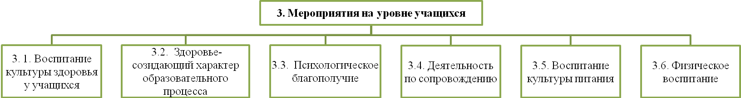

3. 1. Деятельность по повышению уровня культуры здоровья как компонента общей культуры участников образовательного процесса
Мероприятия, направленные на формирование культуры здоровья обучающихся на всех этапах их обучения (уроки здоровья, проектная и исследовательская деятельность, внеклассная работа, конкурсы, конференции, праздники и т.п.) |  | Необходимое содействие
Просвещение | На школьных уроках проводятся пятиминутки ЗОЖ: физкультминутки, валеологические упражнения для глаз.  Во внеурочной деятельности построена система занятий по пропаганде здоровья (для обучающихся 1-4-х классов некоторые проводятся на свежем воздухе), классных часов,: экскурсии на тему «Роль зеленых осаждений в городе», классные часы на тему «Чистота – залог здоровья», «Зимняя Олимпиада в Сочи», «Паралимпийское движение в России», «Олимпийское движение в мире и России», «Особенности кухонь народов мира» | Организация межшкольных конференций и конкурсов по ЗОЖ среди обучающихся
Вовлечение | Реализуется проектная деятельность школьников по ЗОЖ: создание рисунков, плакатов, презентаций, сценариев мероприятий.  Внедрена система наставничества: старшие школьники ОУ организуют деятельность младших школьников по ЗОЖ классные часы, игры по эстафетам.  регулярно проводятся внутришкольные конкурсы видеоматериалов, плакатов, агитационных стихотворений, театральных сценок и т.д. по тематике ЗОЖ.

3.2. Здоровьесозидающий характер образовательного процесса

Использование здоровьесберегающих и здоровьесозидающих педагогических технологий в образовательном процессе | Степень реализации педагогом  индивидуального подхода к обучающимся
Педагоги используют в учебной и внеучебной деятельности следующие методы и формы работы:  медико- гигиенические технологии,  физкультурно - оздоровительные технологии,  технологии обеспечения безопасности жизнедеятельности,  здоровьесберегающие образовательные технологии.  По характеру действия используются защитно-профилактические;  стимулирующие; информационно-обучающие. | Одна из главных задач, встающих перед учителем - преодоление сухости и формальности в преподавании математики, построение урока с учетом динамики работоспособности, рациональное использование ТСО, наглядных средств и т.п.  Чередование различных видов учебно-познавательной и преподавательской деятельности, использование физкульминуток, упражнений для глаз. Оптимизация различных каналов получения информации: визуальные, слуховые, ИКТ.  Первые 3-5 минут любого урока занимает«врабатывание»,  т.е. привыкание к учителю и предмету. Оптимально устойчивая работоспособность длится около 20-25 минут для среднего звена и 25-30 минут для старшеклассников.  Необходимо чередовать различные виды деятельности и их последовательность для обеспечения функциональной активности основных систем организма в течение длительного времени.  а) число видов учебной деятельности: опрос учащихся, ответы на вопросы, решение примеров, задач и т. д. Норма – 4-7 видов за урок.  б) средняя продолжительность и частота видов учебной деятельности – норма 7-10 минут.  в) число видов преподавания: словесный, наглядный, самостоятельная работа и т. д. Норма – не менее трех.  г) чередование видов преподавания. Норма – не позже чем через 10-15 минут.  Образовательный процесс всегда связан с получением новой информации, которая лучше запоминается, если задействованы различные каналы. Например, от просто прочитанного в памяти остается только 10% информации, от услышанного -20%, от увиденного – 30%, от того , что слышим и видим, -50%; от того, что используем в своей практической деятельности и особенно в  самостоятельном творчестве – 90%.

3.3. Психологическое благополучие
Психологический климат в коллективах обучающихся | Стиль педагогического общения педагога | Психолого-педагогические приемы для снятия эмоционального напряжения на уроке, при проведении опросов и экзаменов
Психологический климат дружелюбный, настроенный на продуктивное сотрудничество | Сотрудничество по схеме ученик-ученик, ученик-учитель. | Учащиеся. Профилактическая работа: психологической службой ОУ ведется деятельность по формированию навыков самооценки и оценки своих работ и работ своих товарищей объективно, аргументировано, корректно. Ведется работа по воспитанию реакции на внешние оценки. Непосредственно перед экзаменами в классах проводятся психологические тренинги. Детям предоставляются адресные рекомендации психолога по развитию навыков саморегуляции. Ученики учатся применять их в стрессовых (контрольных) ситуациях.  Родители. Для родителей проводится серия практических собраний о значении отметки. Внедрены тренинги с целью формирования грамотной реакции на оценки ребенка. Разработаны и предоставлены рекомендации «Как относиться к отметкам ребёнка»  Педагоги. С педагогами ОУ проводятся тренинги и семинары, посвященные методам обеспечения психологического благополучия детей на контрольных мероприятиях

3.4. Деятельность по сопровождению обучающихся, воспитанников, ослабленных наиболее распространенными, в том числе социально обусловленными болезнями детей и подростков

Индивидуальное и групповое психологическое сопровождение
Выявление групп обучающихся риска | Проведение работы с выявленной категорией группы риска
Социальный риск:  Численность неблагополучных детей.  61 –Социальный состав семей обучающихся, воспитанников  28 - удельный вес многодетных семей, семей с низким достатком, социально неблагополучных семей и т.д.  Количество и спектр правонарушений:  На конец учебного года-3  Употребление алкоголя ст.20.21; 20.22 КоАП РФ, нахождение в ночное время без сопровождения взрослых, антиобщественные действия п.491.4 приказа №845 | Разработка и реализация мероприятий для обучающихся социального риска:  - разработка на консилиуме специалистов рекомендаций по их обучению; Индивидуальное психологическое сопровождение и работа с психологом, профилактические беседы классного руководителя, социального педагога, беседа-консультация  Обращение в Центр социальной помощи семьи и детям, информирование в органы опеки и попечительства. Рассмотрение дел на КДНиЗП. Обращение в ОВД УМВД РФ.
Соматический риск:  статистика групп здоровья  интеграция детей с ОВЗ | Медицинские индивидуальные карты здоровья.

3.5. Воспитание культуры питания

Система воспитательных мероприятий по формированию культуры питания | Информационное сопровождение | Необходимое содействие
Классные часы в начальных классах по тематике культуры питания, этикета.  Мероприятия в рамках учебного процесса: систематические тематические беседы по культуре питания и здорового питания на уроках биологии, химии; географии и технологии (Особенности кухонь народов мира)  Внеклассные мероприятия: тематические экскурсии (Музей воды, Музей хлеба, Музей шоколада, пиццерия) | Стенгазеты, памятки в рамках тематики питания | Семинары по организации методические проектные группы: разработка интегрированных уроков.

3.6. Физическое воспитание и двигательная активность обучающихся, воспитанников.
Двигательный режим обучающихся, воспитанников в образовательном учреждении | Уроки физической культуры | Физическое воспитание в системе доп. образования | Спортивные состязания | Работа специальных групп физического воспитания для ослабленных детей
Применение физических упражнений общеразвивающей и корригирующей направленности в образовательном процессе: утренняя гимнастика, динамические паузы, «динамические уроки», час здоровья, другие);  - Утро: утренняя зарядка  - Перемены: шахматный клуб, подвижные игры  - На уроке: система тематических разминок (сформированный и применяемый кейс ОУ);  - После уроков: система дополнительного образования командная работа, предполагающая активное движение учащихся;  - Вне школы: проектная и самостоятельная деятельность школьников по теме двигательной активности, ведение дневников здоровья и т.д. | - 3 часа в неделю уроки физической культуры  - внедрение инновационных методик и технологий оздоровительной физической культуры | Направления системы ОДОД:  Физкультурно-спортивное (настольный теннис, волейбол, мини футбол, детский фитнес, шахматы). | Перечень:  -4 соревнования в месяц | Группы ОФП во внеурочной деятельности

РАЗДЕЛ 4. НА УРОВНЕ КОЛЛЕКТИВА
Схема раздела
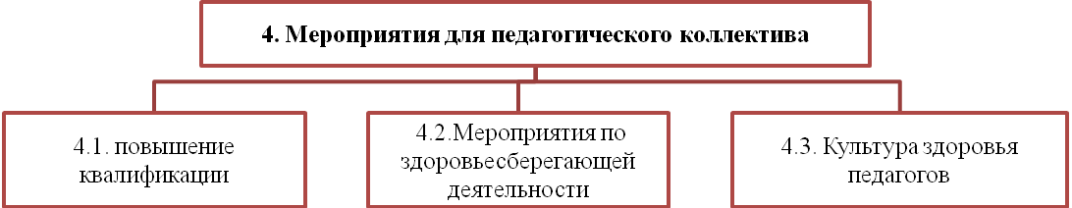
4.1. Профессиональная подготовленность педагогического коллектива в области сохранения и укрепления здоровья обучающихся, воспитанников
Внешнее повышение квалификации в области здоровья  (СПбАППО, Музея гигиены, ИМЦ Московского района, ОУ СПб и т.д.) |  | Система внутреннего повышения квалификации: тематические семинары и педсоветы
Нет | Хотели бы пройти повышение квалификации:  нет  - на базе в ИМЦ или дистанционно | 2 педагога организуют проектную работу учащихся в рамках конкурса рисунков о здоровом образе жизни «Мир без наркотиков» Гагаринского муниципального округа. (8 учеников 2014г., 7 учеников – 2015г.)  1 педагог курирует участие обучающихся в «Соревнованиях классов, свободных от курения!», выполняется 5 проектных работ в течение учебного года. Темы «Быть здоровым – это модно!», «Семья – территория здоровья», «Мы выбираем здоровье!», «Посмотрите на нас!», «Семья – территория здоровья» (В 2015 г. 26 учащихся). | Имеется сайт для родителей с методическими рекомендациями о ЗОЖ,  ведется копилка методических материалов, рекомендации для классных часов, бесед о ЗОЖ.

4.2. Участие в мероприятиях по здоровьесберегающей деятельности (и смежным областям)
Выступление педагогов на конференциях  по тематике ЗОЖ и смежным областям |  | Проведение мероприятий по повышению квалификации  на базе своего ОУ
Уровень (районный / городской / региональный / всероссийский) | Педагоги ОУ – активные участники мероприятий по тематике здоровья | Проводили  на базе своего ОУ | Хотим предложить  кандидатуру своего ОУ
Выступление на третьей Всероссийской научно-практической конференции (с международным участием) «На пути к школе здоровья» от международных вызовов к российской и петербургской практике» в 2014г. с публикацией статьи,  Доклад на районной научно- практической конференции «Здоровье в наших руках!» в 2014г. в рамках участия в «Соревнованиях классов, свободных от курения!» | Сызранова Наталия Владимировна | Не проводилось

4.3. Проведение мероприятий для педагогического коллектива, направленных на оздоровление, повышение культуры здоровья и т.д.
Ценностная ориентация | Двигательная активность педагогов | Психологическое благополучие педагогов | Результативность
Разработана и реализация программы «Здоровый образ жизни», в рамках которой проводятся система тренингов и подвижных мероприятий для педагогов, разработанные и реализуемые Психологической службой, Службой здоровья и физкультурными специалистами ОУ. | Участие в соревнованиях, предполагающих активное участие педагогов | Тренинги специалистов ЦПМСС | Психологический климат в педагогическом коллективе хороший

РАЗДЕЛ 5. НА УРОВНЕ РОДИТЕЛЬСКОЙ ОБЩЕСТВЕННОСТИ

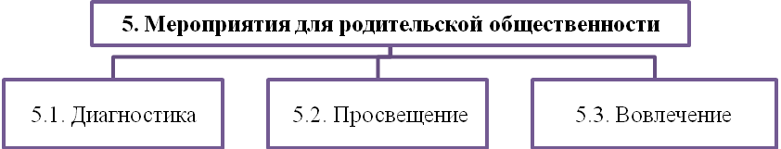
Диагностика | Просвещение | Вовлечение
Регулярная диагностика параметров:  - учитываются пожелания родительской общественности,  - проводится анкетирование степень удовлетворенности учебно-воспитательным процессом ОУ,  - классные руководители учитывают уровень ЗОЖ родителей, владеют в рамках доступности представлением о здоровье детей,  - предложения по мероприятиям и т.д.  В результате ОУ обеспечивает получение обратной связи в виде представлений и предпочтений родителей | В ОУ по мере необходимости индивидуальные консультации для родителей и учителей психологи. Информационные печатные и буклетные материалы для родителей и детей выкладываются в вестибюле школы. | Совместные детско-родительские мероприятия: «Веселые старты», спортивные эстафеты для 1-6 классов

РАЗДЕЛ 6. ФОРМИРОВАНИЕ ЗДОРОВЬЕСОЗИДАЮЩЕГО ОБРАЗОВАТЕЛЬНОГО ПРОСТРАНСТВА

Схема раздела
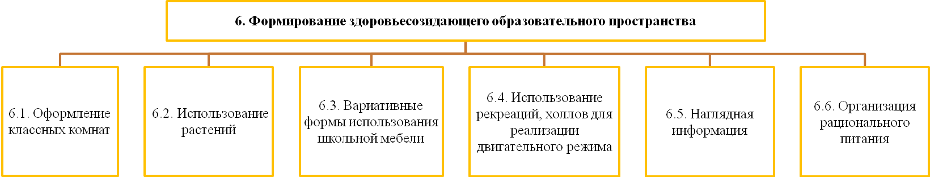

6.1. Оформление классных комнат в соответствии с требованиями здоровьесбережения | 6.2. Использование растений в оформлении классных помещений, рекреаций, холлов | 6.3. Вариативные формы использования школьной мебели
Мониторинг температуры и влажности проводят учителя в учебных кабинетах.  Расстояния в учебных кабинетах проводятся и контролируются учителями. Кем (педагоги / ответственный / учащиеся в рамках проектной деятельности и т.д.) Мониторинг освещенности на рабочих местах проводит | Система озеленения представлена зелеными уголкам, фотообоев. | Расстановка мебели в соответствии с требованиями педагогического процесса традиционная.

6.4. Использование рекреаций, холлов для реализации двигательного режима | 6.5. Наглядная информация
Во время перемен для учащихся начальных классов организуются игровые мероприятия. | Система наглядного информирования по тематике ЗОЖ представлена следующими материалами:  информация, связанная с тематикой здоровья, освещается на сайте ОУ,  на стендах «Уголок класса» имеется информация о ЗОЖ,  систематические стенды, посвященные ЗОЖ,  разработаны памятки и брошюры по тематике здоровья «Чистота – залог здоровья», «Слагаемые здорового образа жизни»,  регулярно проводятся в фойе школы выставке, посвященные здоровому питанию, подготовке и проведению Пасхи, культуре обустройства быта в помещении,  внутри школьное пространство декорировано достижениями учащихся и педагогов: грамоты, кубки за победы в спортивных мероприятиях, фоторепортажи, продукты деятельности школьного пресс-центра, выставочные материалы систематически и постоянно выставлены в фойе, на стенах первого этажа ОУ.

6.6. Организация рационального питания
Кадровое обеспечение и материально-техническое оснащение пищеблока | Количество обучающихся, получающих горячее питание | Обеспечение санитарно-гигиенической безопасности питания | Обеспечение выбора рациона в соответствии с потребностями детей
Укомплектовано полностью – комбинат социального питания «ЮНОСТЬ» | На начало 4-ой четверти 2015г. горячим питанием охвачено 94% обучающихся. | Соблюдаются санитарных требований к состоянию пищеблока, продуктам питания, их транспортировке, хранению, приготовлению и раздаче блюд. Ведется калькуляция и мониторинг энергетическая ценность рациона блюд, соответствующая энергозатратам детей.  Постоянно отслеживается сбалансированность рациона по всем заменимым и незаменимым пищевым ингредиентам. | В пищеблоке проводится системная деятельность по обеспечению диетического питания, включающая в себя регулярный мониторинг особых потребностей в питании, реализация диетических столов для обучающихся при наличии рекомендации врача, беседы для обучающихся на классных часах и для родителей на родительских собраниях.

РАЗДЕЛ 7. СЕТЕВОЕ ВЗАИМОДЕЙСТВИЕ

Схема раздела

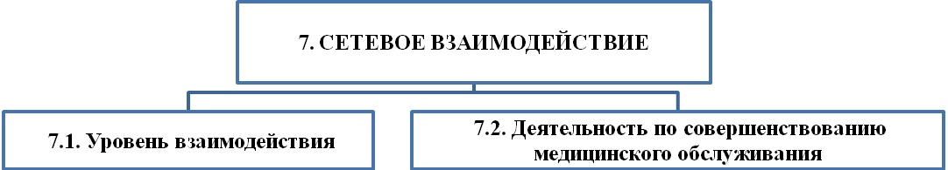

7.1. Уровень взаимодействия
С какими ОУ и по каким направлениям  налажено сотрудничество | Уровень межведомственного сотрудничества.
Перечень ОУ и мероприятий в рамках сетевого взаимодействия:  Специалисты психологи (ЦПМСС Московского района) | Перечень межведомственных организаций и мероприятий:  Детская поликлиника №31, стоматологическая поликлиника,  Органы здравоохранения  Специалисты по Специалисты по опеке и попечительству над семьями ТЖС и СОП  Специалисты Службы социального сопровождения семьи и детей (Центры социальной Специалисты УМВД РФ (инспектора, участковый, оперуполномоченный УГРО и т.д.)помощи семье и детям)молодежной политике при администрации

7.2. Деятельность по совершенствованию медицинского обслуживания
Кадровое обеспечение медицинского обслуживания в образовательном учреждении | Материально-техническое оснащение медицинского кабинета | Проведение медицинских осмотров, диспансеризация | Медицинская  профилактика
Укомплектованность кадрами | Полноценность оснащения | Охват диспансеризацией. Организация санитарно-гигиенического и противоэпидемического режимов. Календарь прививок | Мероприятия по профилактике заболеваний оздоровлению обучающихся.  Гигиеническое обучение и воспитание обучающихся, воспитанников; педагогов и родителей

